# **크롤링 보고서: 엔의원**

|  |  |
| --- | --- |
| **항목** | **결과** |
| 병원명 | 엔의원 (화성) |
| URL | http://www.nskin.kr |
| 위치 불일치 | DB="동탄" → 주소="화성" (경기도 화성시 동탄순환대로 127-23 우성에듀파크 3층) |
| 실행 버전 | v5.5 |
| 실행 일시 | 2026-02-26 11:44 |
| 소요 시간 | 6분 47초 |
| 최종 판정 | PASS |

## **핵심 수치**

|  |  |  |
| --- | --- | --- |
| **카테고리** | **추출 건수** | **판정** |
| 의사 | 1명 | 양호 |
| 학술활동 | 0건 | 미흡 |
| 의료기기 | 28종 (장비9+주사19) | 양호 |
| 시술 | 31개 | 양호 |
| 가격 확보율 | 0/31 | 미흡 |
| 이벤트 | 5건 | 양호 |
| 컨택 포인트 | 이메일:N 전화:Y SNS:1 | 양호 |

엔의원 — 의사 1명, 의료기기 28종(장비9+주사19), 시술 31개 추출. TORR RF 보유. 가격 0건 확보.

## **의사**

|  |  |  |  |  |
| --- | --- | --- | --- | --- |
| **이름** | **직책** | **전문분야** | **이름검증** | **추출근거** |
| 김범석 | 대표 | - | ocr_only | OCR |

## **의료기기 (28종)**

**장비 (device) — 9종**

|  |  |  |  |  |  |
| --- | --- | --- | --- | --- | --- |
| **#** | **장비명** | **제조사** | **분류** | **추출근거** | **관련시술** |
| 1 | LDM Triple Gold | - | IPL | screenshot | LDM 트리플 골드 |
| 2 | Ulthera | - | HIFU | screenshot | - |
| 3 | Airjet | - | other_device | text | - |
| 4 | InMode | - | RF | text | - |
| 5 | Shurink Universe | - | HIFU | text | - |
| 6 | TORR RF | - | RF | text | - |
| 7 | TunePort Dual | - | RF | text | - |
| 8 | AstroDome | - | other_device | text | - |
| 9 | Airnox | - | other_device | text | - |

**주사제 (injectable) — 19종**

|  |  |  |  |  |  |
| --- | --- | --- | --- | --- | --- |
| **#** | **장비명** | **제조사** | **분류** | **추출근거** | **관련시술** |
| 1 | Rejuran | - | booster | screenshot | - |
| 2 | Dysport | - | botox | text | - |
| 3 | Radiesse | - | collagen_stimulator | text | - |
| 4 | 윤곽주사 | - | lipolytic | text | - |
| 5 | 물광주사 | - | booster | text | - |
| 6 | Airtox | - | other_injectable | text | - |
| 7 | Lizne | - | other_injectable | text | - |
| 8 | Allergan Botox | Allergan | botox | ocr | - |
| 9 | Xeomin | - | botox | ocr | - |
| 10 | Coretox | - | botox | ocr | - |
| 11 | Nabota | - | botox | ocr | - |
| 12 | Liztox | - | botox | ocr | - |
| 13 | Juvederm | - | filler | ocr | - |
| 14 | Belotero | - | filler | ocr | - |
| 15 | Teosyal | - | filler | ocr | - |
| 16 | Neuramis | - | filler | ocr | - |
| 17 | Mono Thread | - | thread | ocr | - |
| 18 | Mint Thread | - | thread | ocr | - |
| 19 | Epiticon Thread | - | thread | ocr | - |

## **TORR RF 보유 분석**

**보유 여부: 보유 확인**

감지 신뢰도: MEDIUM

**감지 근거:**

- "토르" [page_text]

보유 제품: TORR RF

영업 전략: 기존 사용자 → 추가 팁/소모품/업그레이드 제안

## **시술 전체 (31개)**

|  |  |  |  |
| --- | --- | --- | --- |
| **#** | **시술명** | **가격** | **비고** |
| 1 | 베커모반 | - | - |
| 2 | 밀크커피반점 | - | - |
| 3 | 푸른점 | - | - |
| 4 | 보톡스 | - | - |
| 5 | 필러 | - | - |
| 6 | 리프팅 | - | - |
| 7 | 실리프팅 | - | - |
| 8 | 레이저리프팅 | - | - |
| 9 | 기미·잡티 | - | - |
| 10 | 홍조 | - | - |
| 11 | 여드름·여드름흉터 | - | - |
| 12 | 탈모주사 | - | - |
| 13 | 남자제모 | - | - |
| 14 | LDM 트리플 골드 | - | - |
| 15 | 울쎄라 | - | - |
| 16 | 리쥬란 | - | - |
| 17 | 디스포트 | - | - |
| 18 | 스킨부스터 | - | - |
| 19 | 레디어스 | - | - |
| 20 | 윤곽주사 | - | - |
| 21 | 물광주사 | - | - |
| 22 | 에어톡스 | - | - |
| 23 | 리즈네 | - | - |
| 24 | 에어젯 | - | - |
| 25 | 인모드 | - | - |
| 26 | 슈링크 유니버스 | - | - |
| 27 | 토르 | - | - |
| 28 | 튠포트 듀얼 | - | - |
| 29 | 모노 실리프팅 | - | - |
| 30 | 민트 실리프팅 | - | - |
| 31 | 에피티콘 리프팅 | - | - |

## **이벤트 (5건)**

|  |  |  |  |  |
| --- | --- | --- | --- | --- |
| **#** | **이벤트명** | **유형** | **내용** | **출처** |
| 1 | 첫방문 이벤트 | 신규고객 | - | text |
| 2 | 리쥬란 10주 솔루션 | 패키지 | - | text |
| 3 | 아스트로돔 도입 | 기타 | - | text |
| 4 | 에어녹스 도입 | 기타 | - | text |
| 5 | 3월 일정 | 시즌 | - | text |

## **연락처**

|  |  |  |
| --- | --- | --- |
| **채널** | **정보** | **추출근거** |
| 이메일 | 없음 | - |
| 전화 | 031-778-7500 | 대표 |
| 주소 | 경기도 화성시 동탄순환대로 127-23 우성에듀파크 3층 | 본문 |
| 카카오톡 | 엔의원 | URL 패턴 |
| 네이버예약 | 없음 | - |
| 네이버플레이스 | 없음 | - |
| 인스타그램 | 없음 | - |
| 페이스북 | 없음 | - |
| 유튜브 | 없음 | - |
| 블로그 | 없음 | - |
| 운영시간 | 평일 화 / 목: AM 10:00 - PM 07:00, 수 / 금: 야간진료 AM 10:00 - PM 09:00, 토 AM 10:00 - PM 04:00, 일 휴진 | 점심 PM 01:00 - PM 02:00 |

## **영업 인사이트**

**RF 경쟁 장비:**

- InMode (제조사 미확인) — 직접 경쟁

- TunePort Dual (제조사 미확인) — 직접 경쟁

의사진: 1명, 학술활동: 미확인

RF/리프팅 가격대: N/A

**컨택 전략:**

1순위: 카카오톡 채널

2순위: 전화 (031-778-7500)

## **v4 대비 변화**

|  |  |  |  |
| --- | --- | --- | --- |
| **항목** | **이전(v4)** | **이번(v5.5)** | **변화** |
| 의사 | 0명 | 1명 | +1 |
| 시술 | 0개 | 31개 | +31 |
| 장비 | 0종 | 28종 | +28 |
| 이벤트 | 0건 | 5건 | +5 |

## **캡처 이미지 (17장)**

[1] http://www.nskin.kr — playwright_0

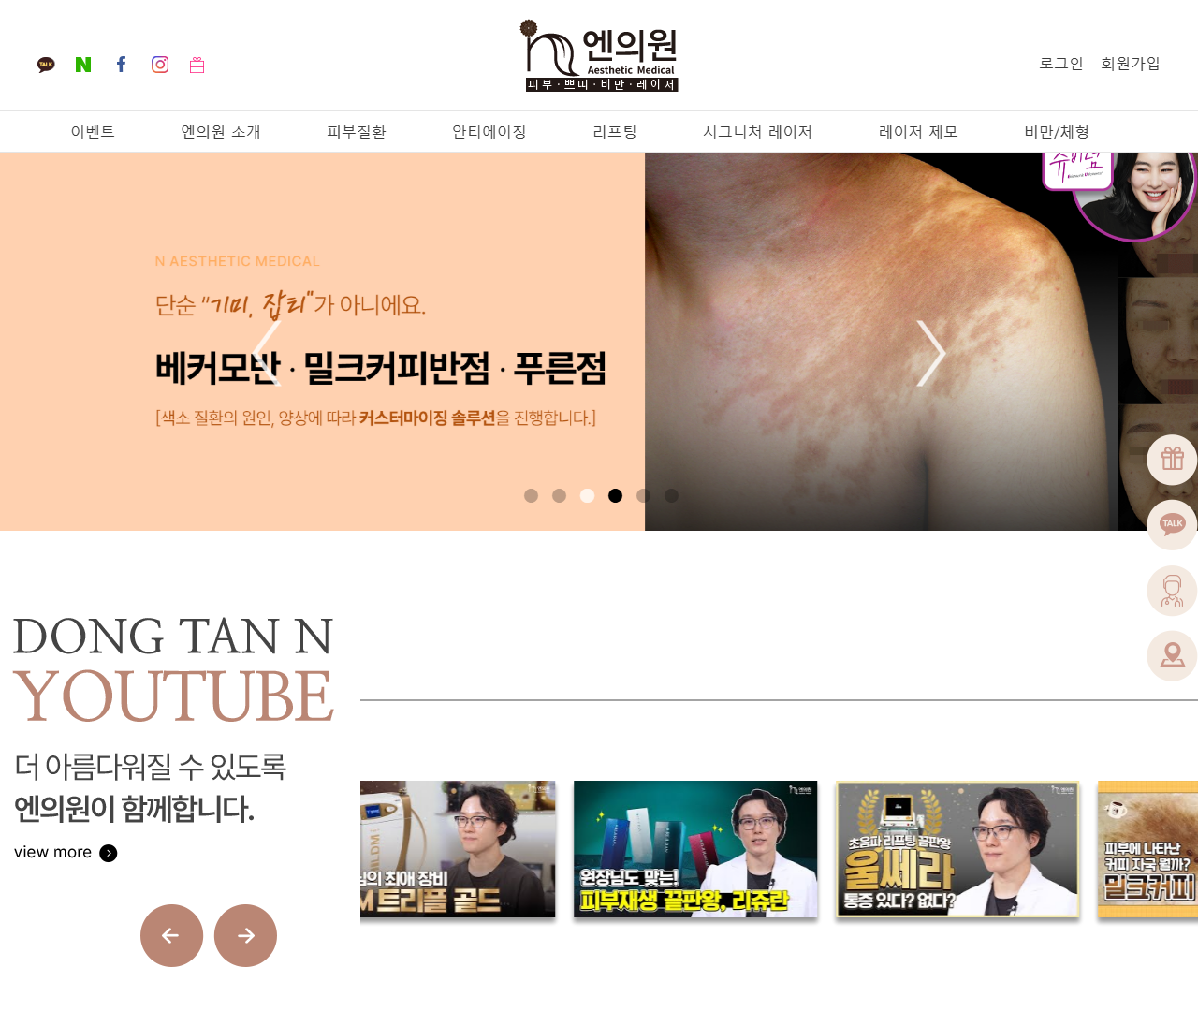

[2] http://www.nskin.kr — playwright_1

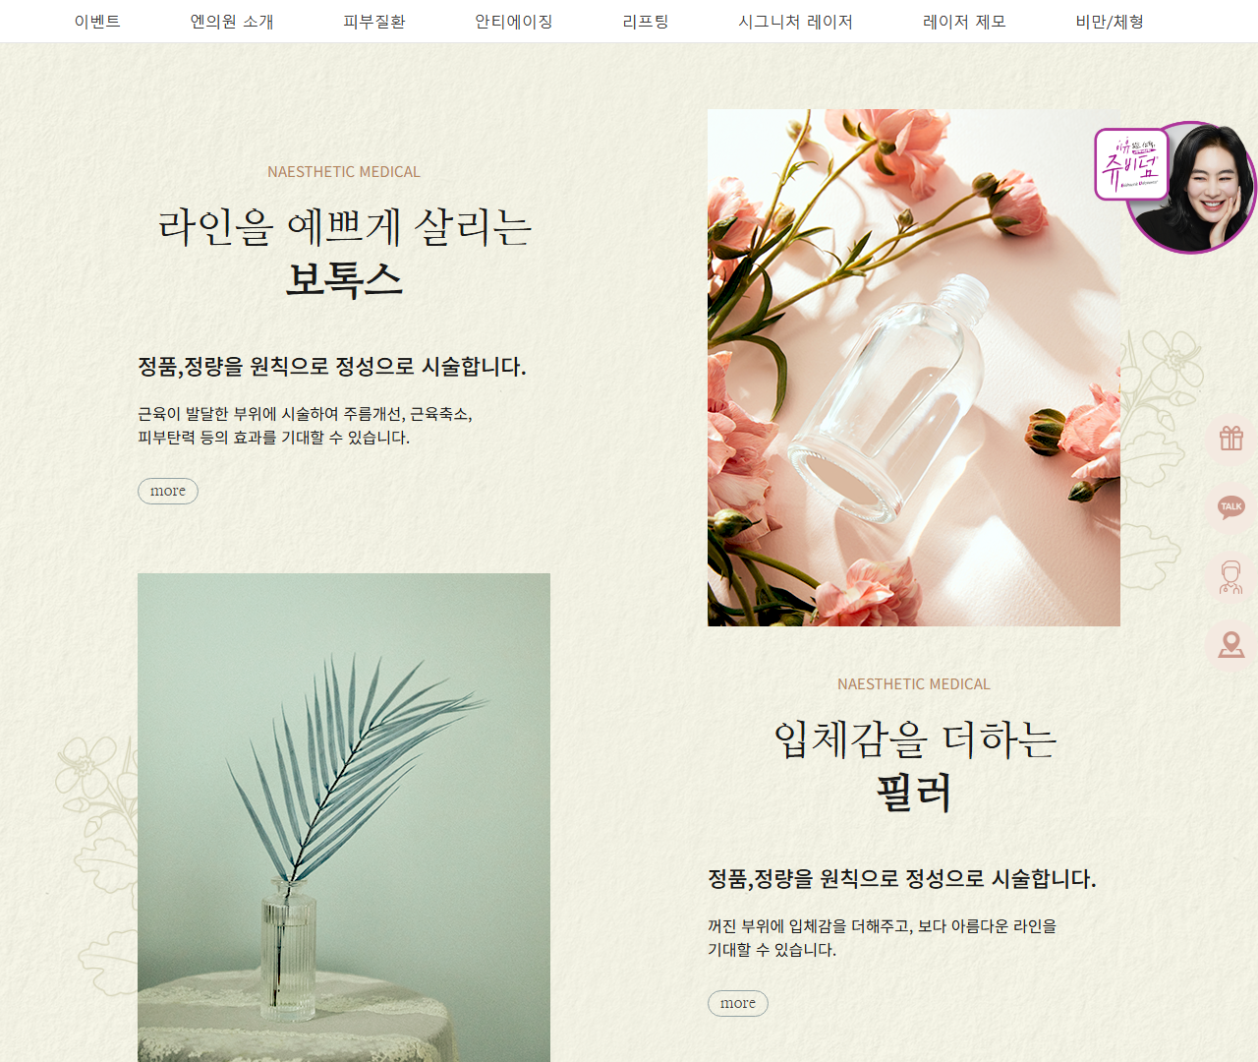

[3] http://www.nskin.kr — playwright_2

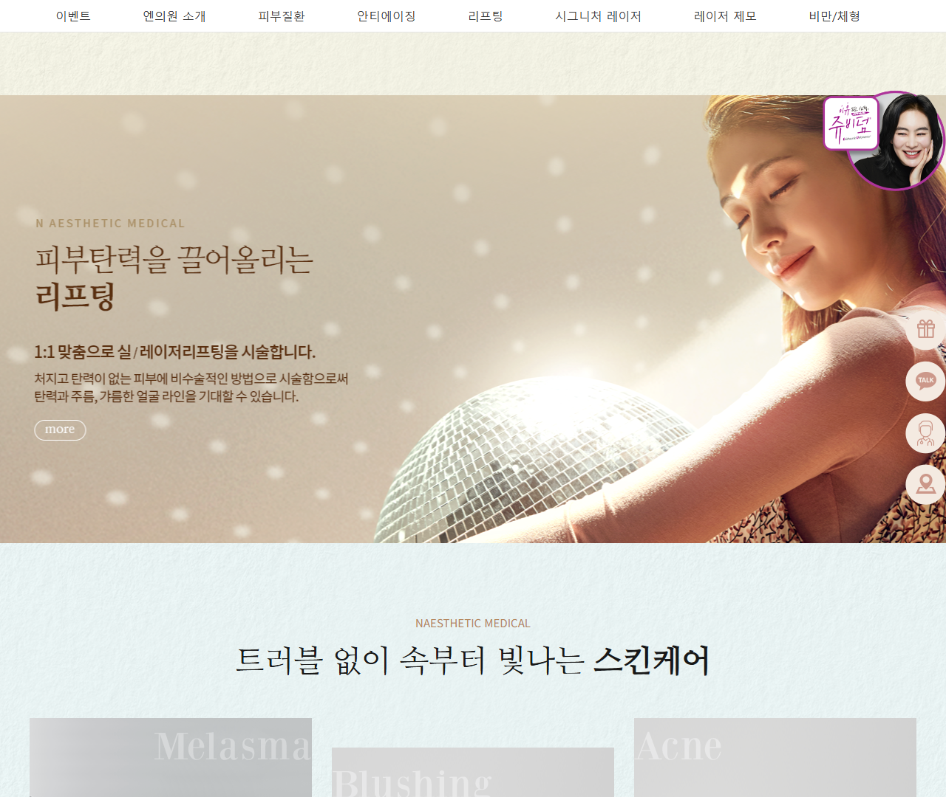

[4] http://www.nskin.kr — playwright_3

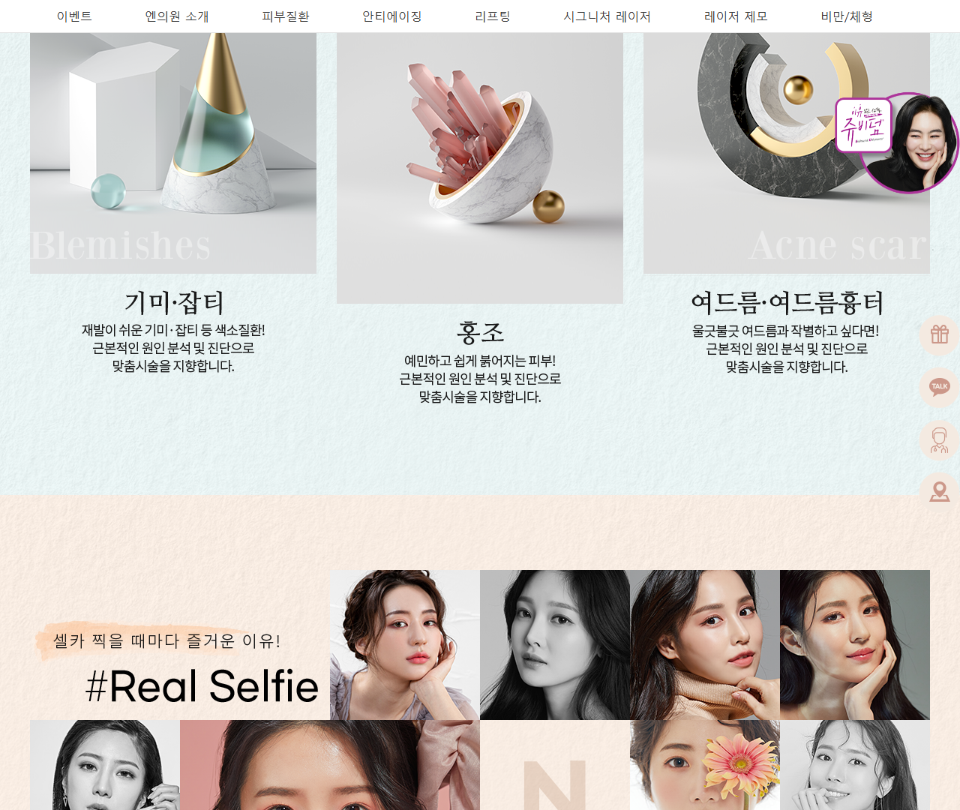

[5] http://www.nskin.kr — playwright_4

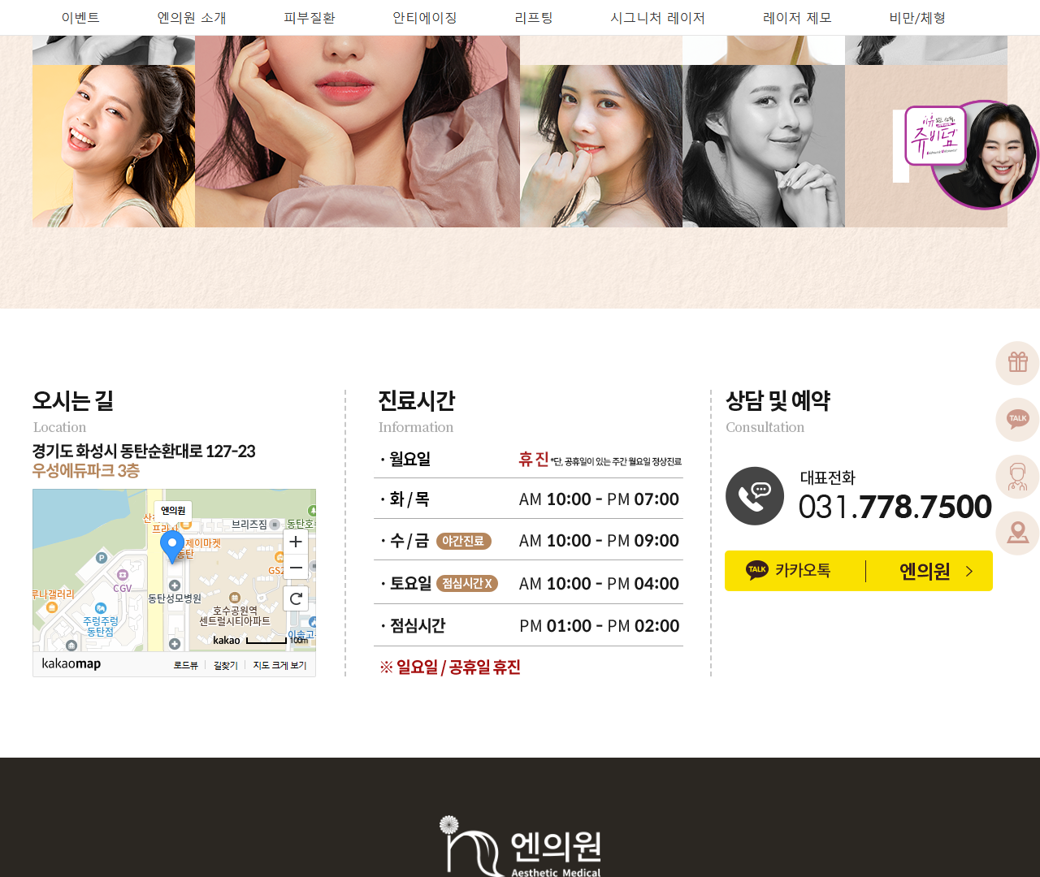

[6] http://www.nskin.kr — playwright_5

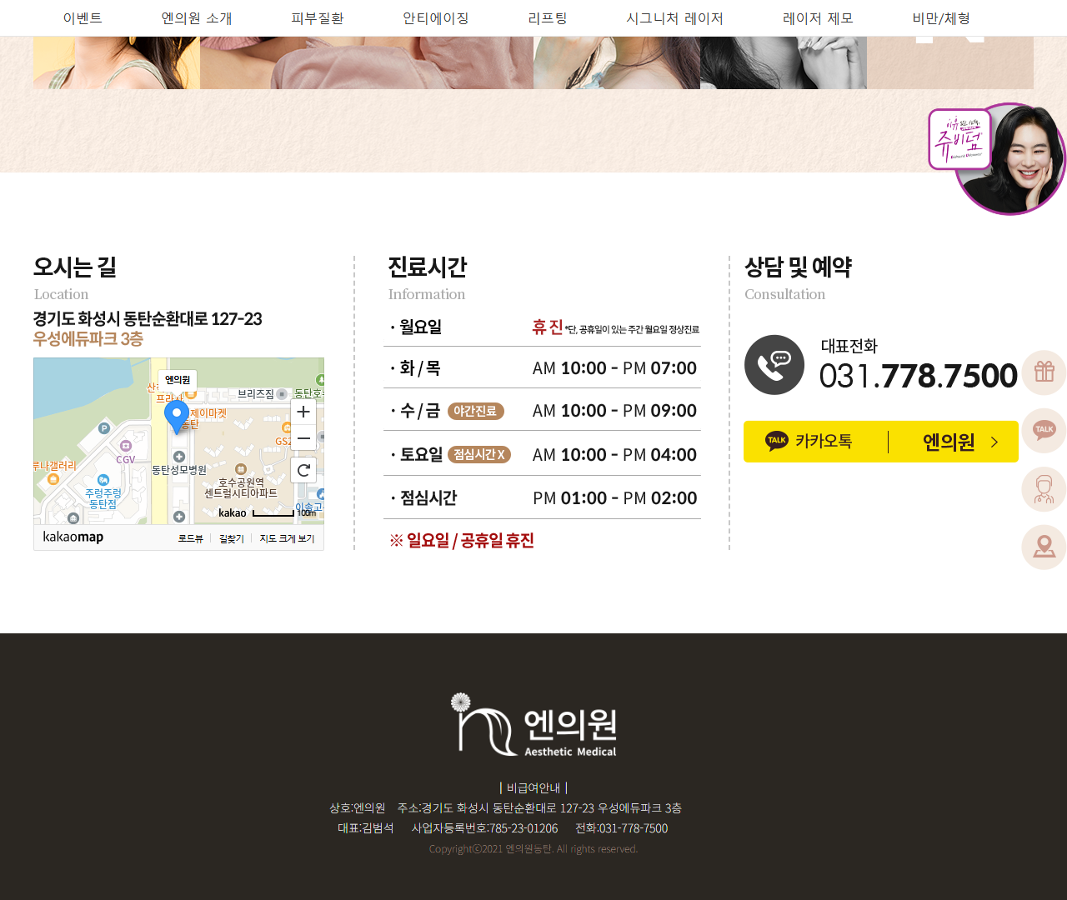

[7] http://www.nskin.kr/botox/botox.php — playwright_0

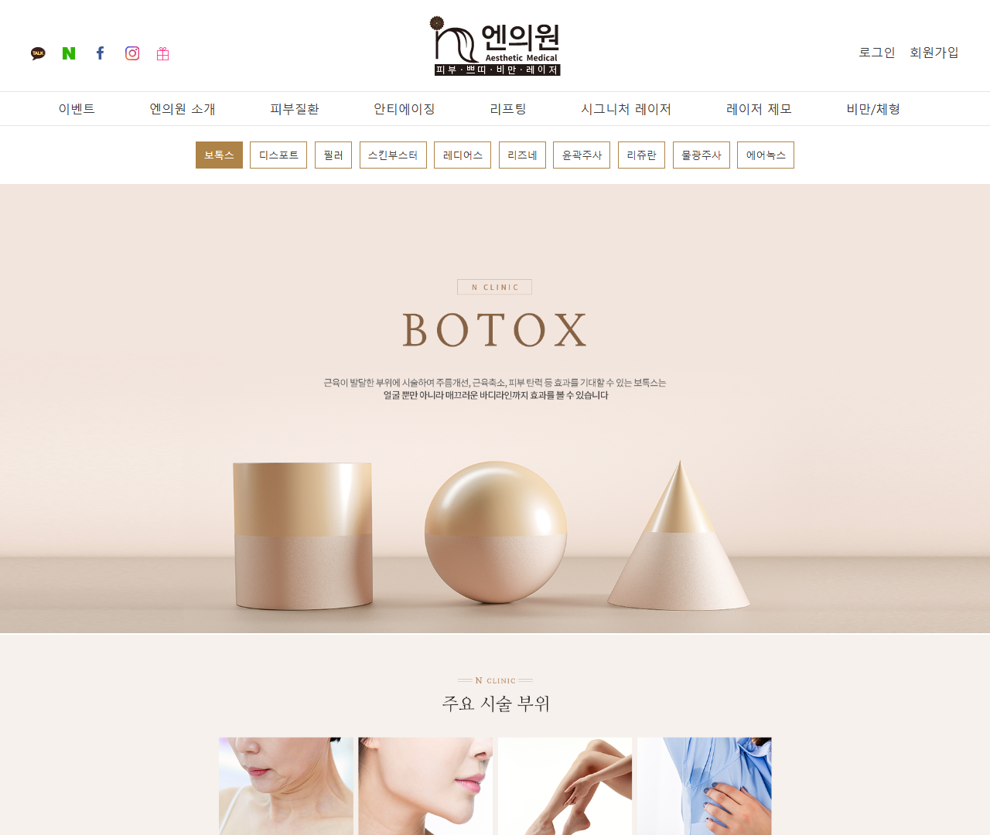

[8] http://www.nskin.kr/botox/botox.php — playwright_1

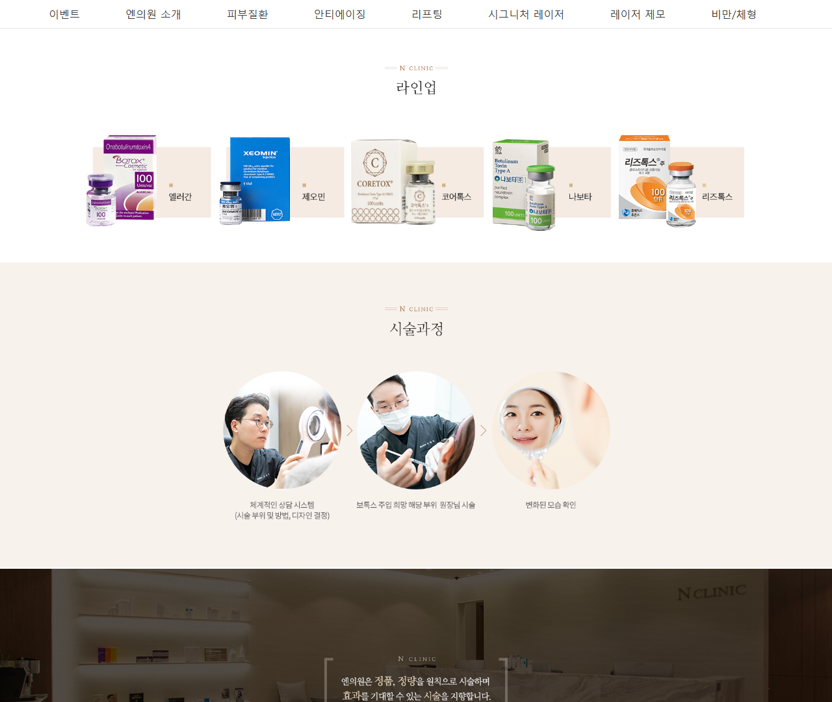

[9] http://www.nskin.kr/botox/botox.php — playwright_2

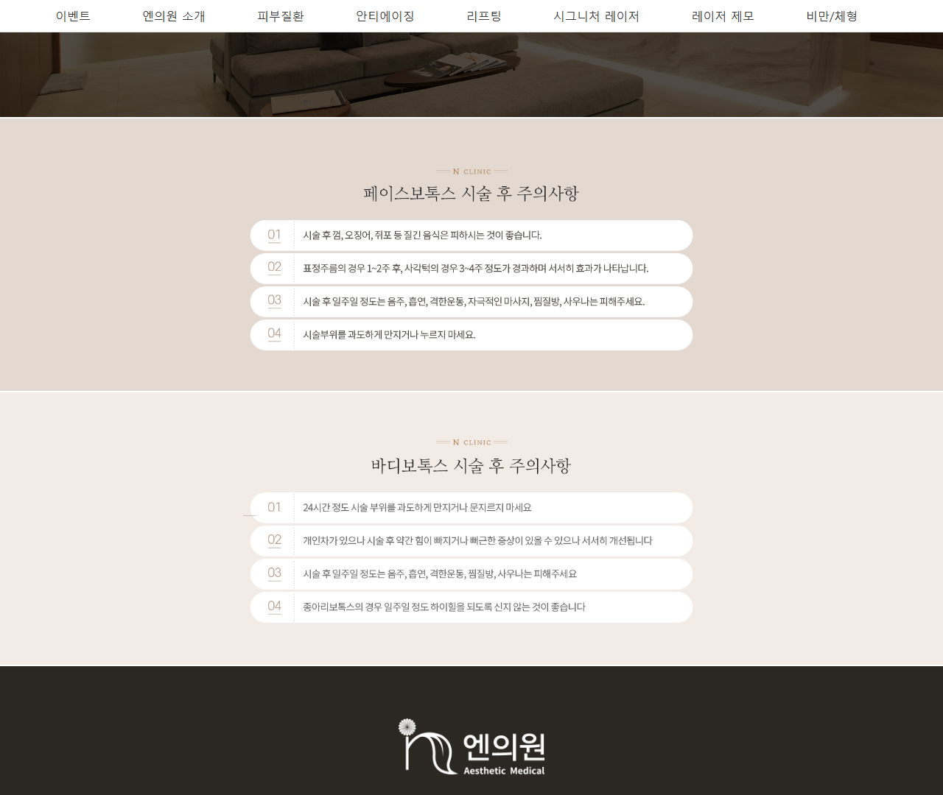

[10] http://www.nskin.kr/botox/botox.php — playwright_3

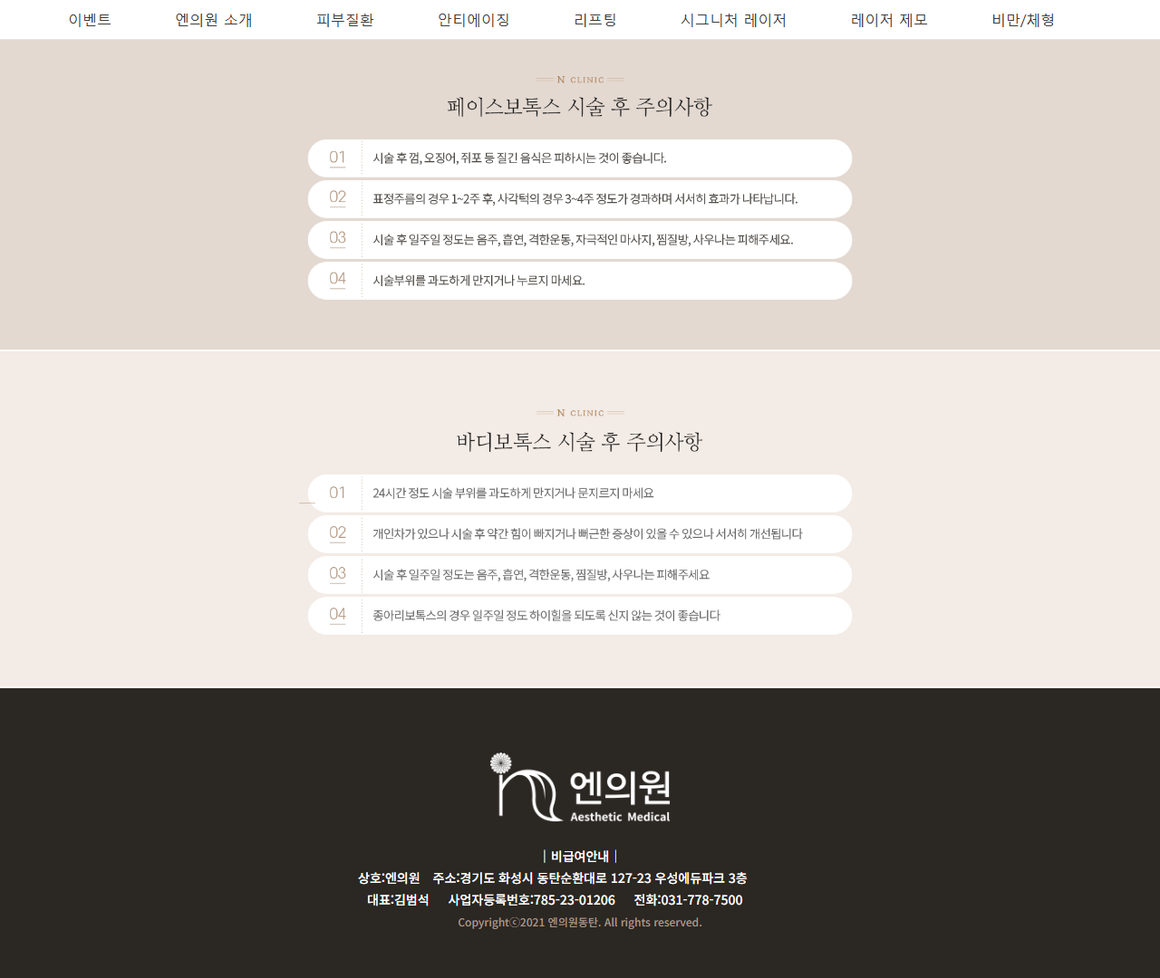

[11] http://www.nskin.kr/filler/filler.php — playwright_0

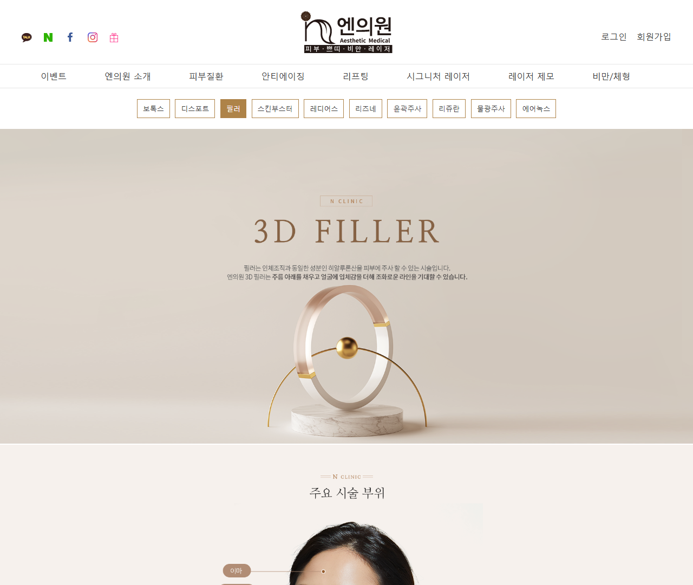

[12] http://www.nskin.kr/filler/filler.php — playwright_1

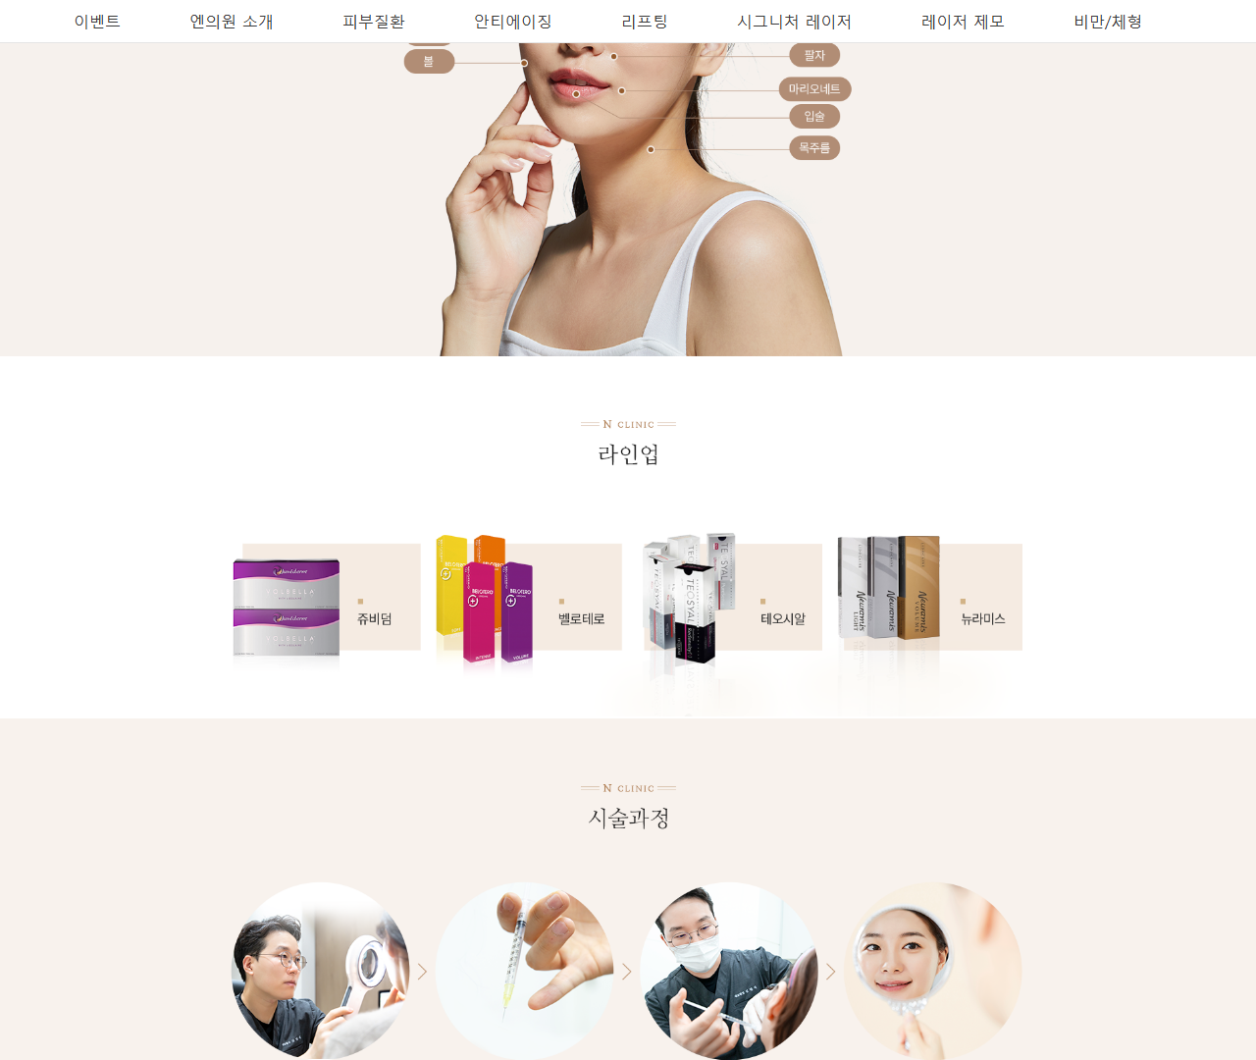

[13] http://www.nskin.kr/filler/filler.php — playwright_2

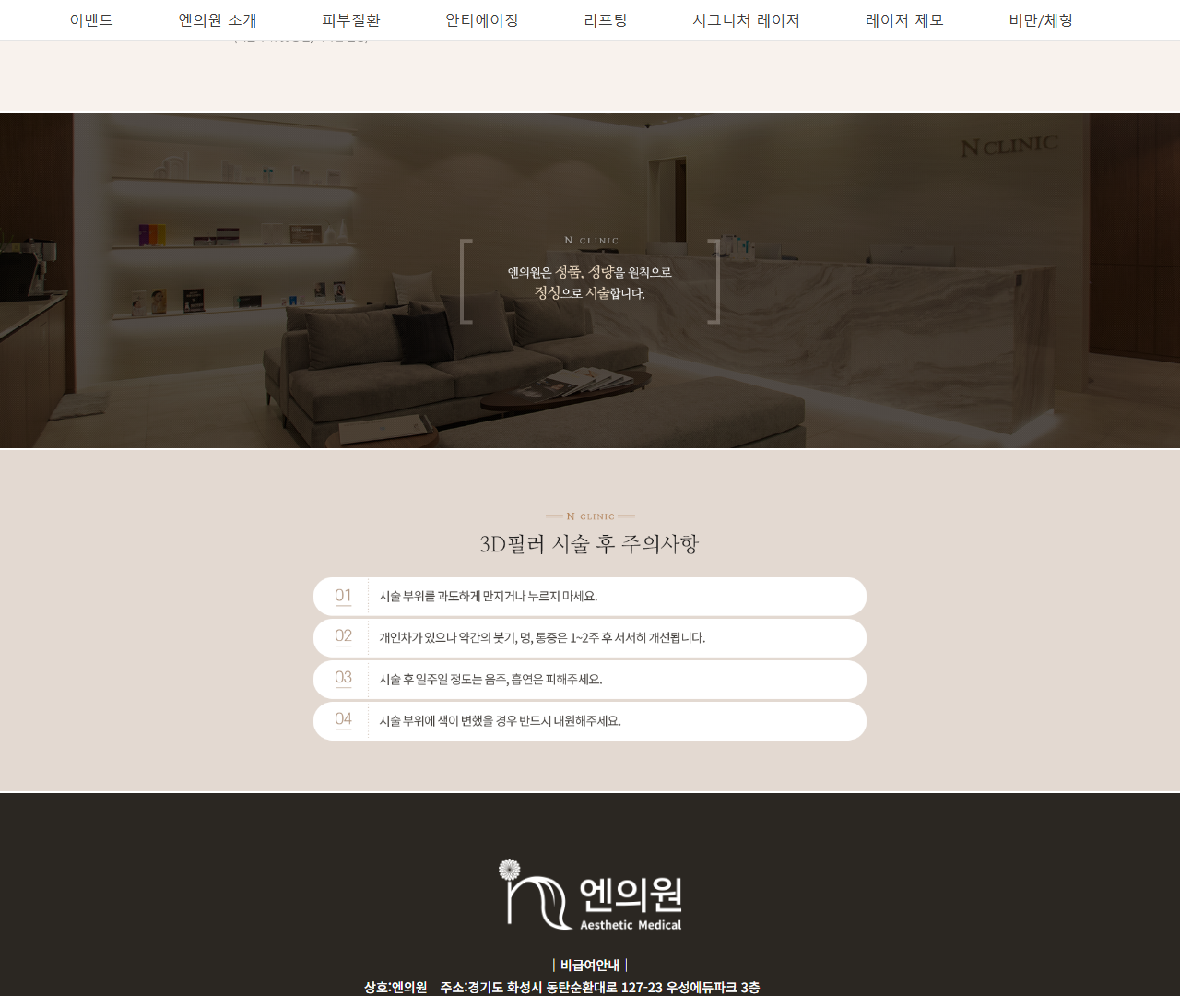

[14] http://www.nskin.kr/filler/filler.php — playwright_3

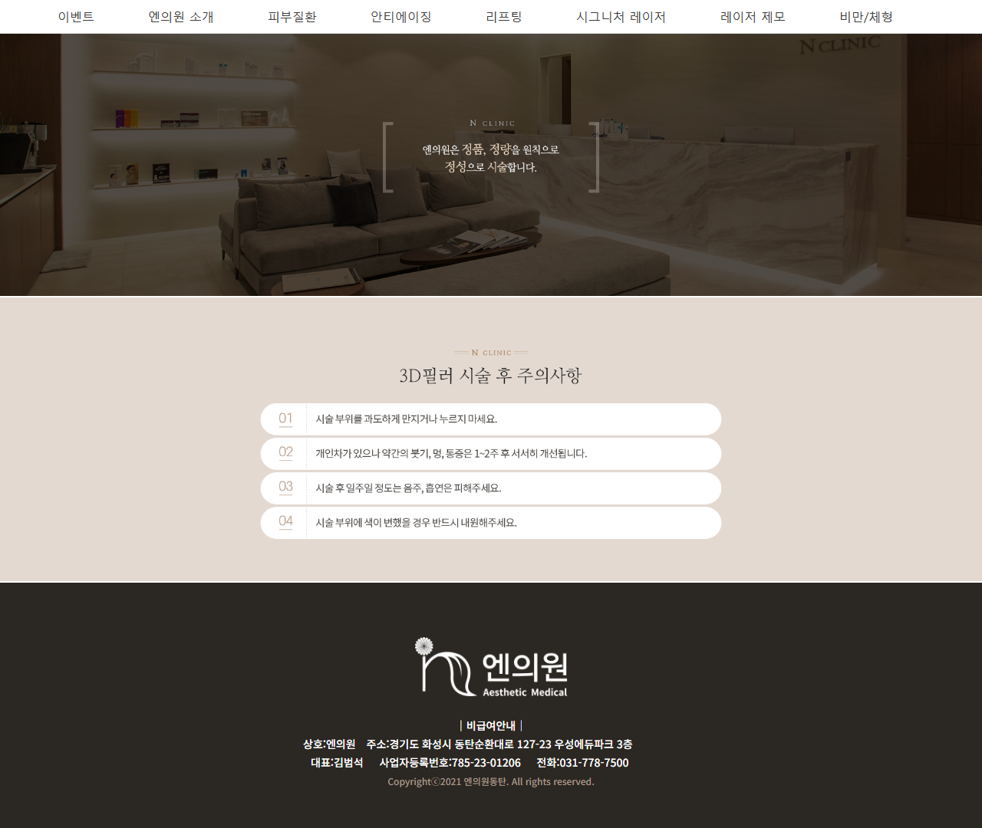

[15] http://www.nskin.kr/thread/thread.php — playwright_0

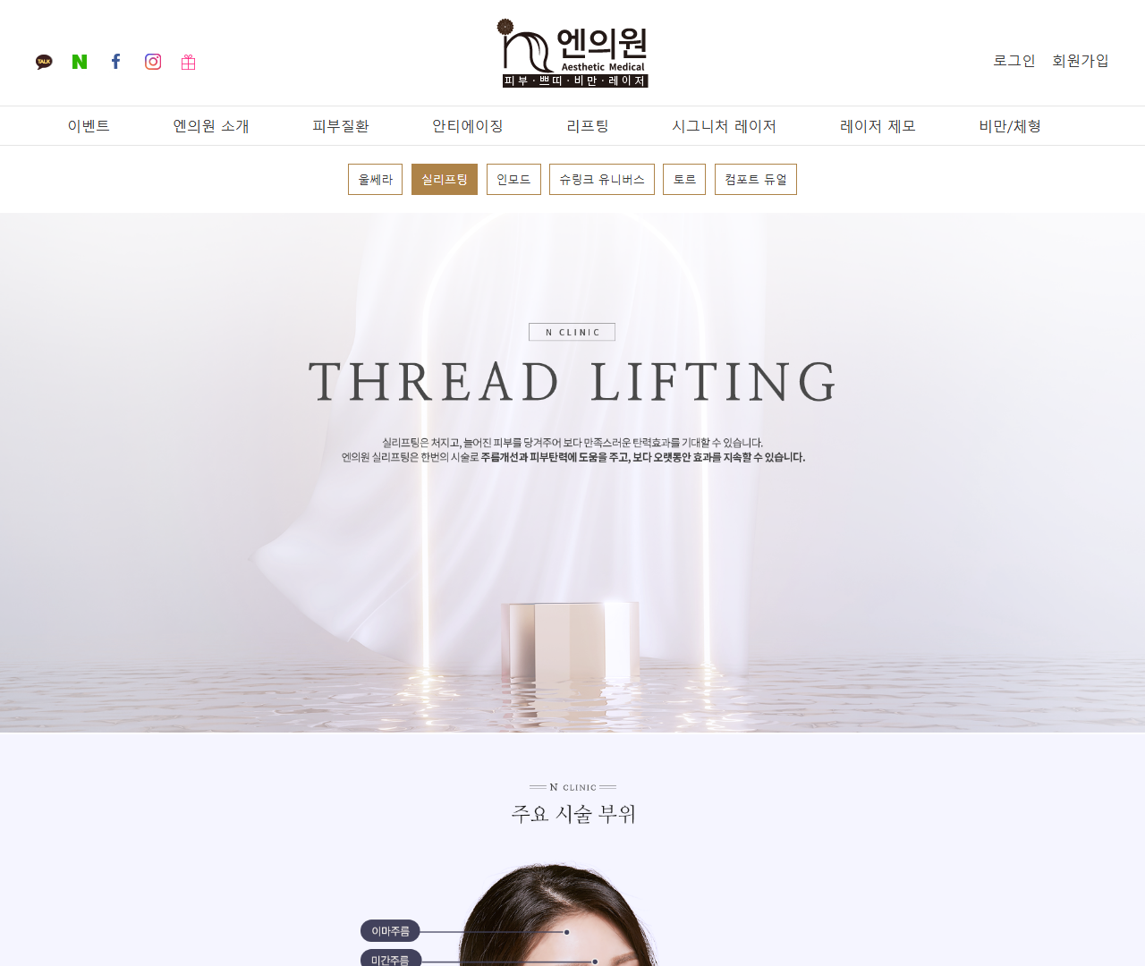

[16] http://www.nskin.kr/thread/thread.php — playwright_1

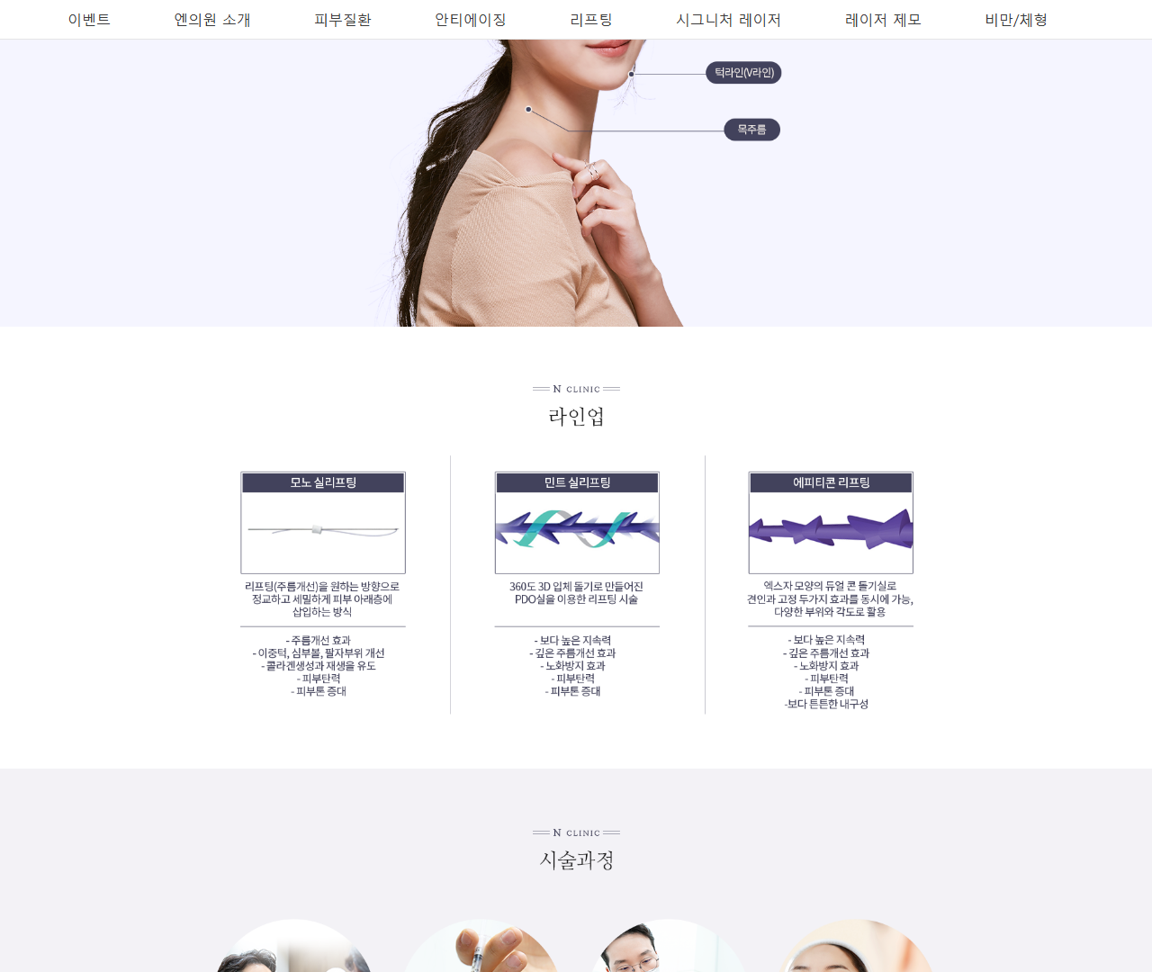

[17] http://www.nskin.kr/thread/thread.php — playwright_2

